**Fecha, 16 de octubre de 2020**

**Escuela secundaria Nº 48.**

**Profesora: Silvia Ferreyra.**

**Destinatarios: 1er año A y 1er año B (turno mañana)**

**Materia: Físico-Química.**

**Tema: Sistemas materiales - Mezclas homogéneas y heterogéneas - Métodos de separación de fases.**

Lectura del material adjunto, extraído del libro Ciencias Naturales I - Editorial Kapelusz. 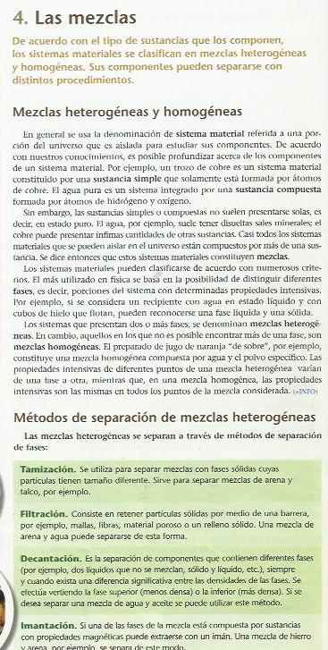

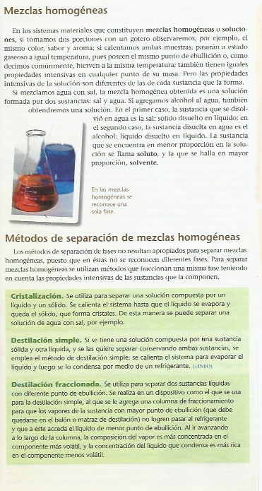

**Consignas:**

A - ¿Qué diferencia existe entre una mezcla homogénea y una heterogénea?. Dar dos ejemplos de cada una.

B - ¿Qué métodos utilizamos para separar las fases en los sistemas homogéneos y heterogéneos?. Explicar cada uno de ellos.

C - Indiquen cuantas fases reconocen en los siguientes sistemas materiales:

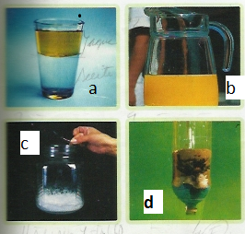

D - Señalen si las siguientes afirmaciones son verdaderas o falsas. Justifiquen solamente las respuestas falsas.

1 - Las soluciones son sistemas heterogéneos

2 - Los métodos de fraccionamiento de fases se utilizan para separar los componentes de un sistema heterogéneo

3 - Las moléculas de un sólido se mueven libremente

4 - Las propiedades extensivas son aquellas que dependen de la cantidad de materia considerada

5 - Los sistemas materiales son porciones del Universo que se aíslan para su estudio

6 - Con el proceso de decantación podemos separar agua y aceite

E - Dadas las siguientes mezclas heterogéneas, elijan el método más apropiado para separar sus fases:

1 - alcohol y aceite de cocina..........................................

2 - limadura de hierro y aserrín......................................

3 - arena y canto rodado..................................................

4 - agua y limadura de hierro...........................................

5 - arena y alcohol............................................................

6 - harina y arena..............................................................

Notas:

* Transcribir a la carpeta diaria.

* La fecha de entrega de estas actividades es el 26 de octubre.

* Respondan preferentemente en un archivo de Word o Excel.

*Mi correo es: ferreyras175@gmail.com, y estoy a v/disposición.